# УДК.541.183

**ЧИСЛЕННОЕ МОДЕЛИРОВНИЕ АДСОРБЦИОННЫХ РАВНОВЕСИЙ.**

А.М. Толмачев, П.Е. Фоменков, М.Р. Гумеров, Т.А. Кузнецова, А.С. Павлюченков.

*Московский государственный университет имени М.В.Ломоносова. Химический факультет.*

e-mail: [amtolmach@yandex.ru](mailto:amtolmach@yandex.ru)

**Введение.**

Методы Монте-Карло и реже молекулярной динамики широко используются при анализе структур углеродных адсорбентов, динамики и равновесия адсорбционных процессов, а также структурных характеристик адсорбатов в порах адсорбентов.

В работах [1-6] исследовалось влияние формы и размеров микропор на вид изотерм адсорбции, однако, количественного сравнения результатов численных методов с физическим экспериментом не проводилось.

Более подробно изучалась адсорбция в широких нанопорах (>2нм.) и на гладких поверхностях [7-10]. Исследовалось влияние температуры и давления на вид изотерм адсорбции. Отмечено, что при сверхкритических температурах и низких давлениях наблюдается монослойная адсорбция, а повышение давления приводит к образованию второго слоя (редко третьего и последующих слоев).

Также широко распространено численное моделирование адсорбции благородных газов и их смесей на графите, активном угле, графене [11-14]. Во всех работах наблюдается практически количественной совпадение рассчитанных изотерм адсорбции и коэффициентов разделения с экспериментальными значениями. Несмотря на актуальность тематики, смеси углеводородов изучены гораздо слабее. Адсорбция из бинарной системы метан–этан в щелевидных порах графита исследовалась в [15,16] методом Монте-Карло. Рассчитывались изотермы адсорбции для каждого компонента, селективности, парциальные профили плотности.

Авторы работы [17] решали практическую задачу разделения бинарных смесей CH4/C3H8 и CH4/C4H10 на силикатных мембранах. Расчеты проводили как при температурах ниже критических, так и выше. Также было обнаружено практически полное совпадение полученных данных и экспериментальных значений.

Количественное совпадение экспериментальных изотерм адсорбции на микропористых активных углях с изотермами, рассчитанными методом молекулярной динамики, полученное нами ранее [18] при температурах ниже критических для различных адсорбтивов, показало, что при расчетах необходимо соблюдение трех условий:

-В численном эксперименте необходимо использовать модель щелевидной микропоры **конечных размеров** (например, 5x5нм.), что позволяет рассчитывать не только равновесные заданному давлению количества молекул в микропоре (m), но и предельное количество молекул (ms), которое может быть помещено в микропору. Это позволяет сравнивать рассчитанную и экспериментальную изотермы в относительных координатах

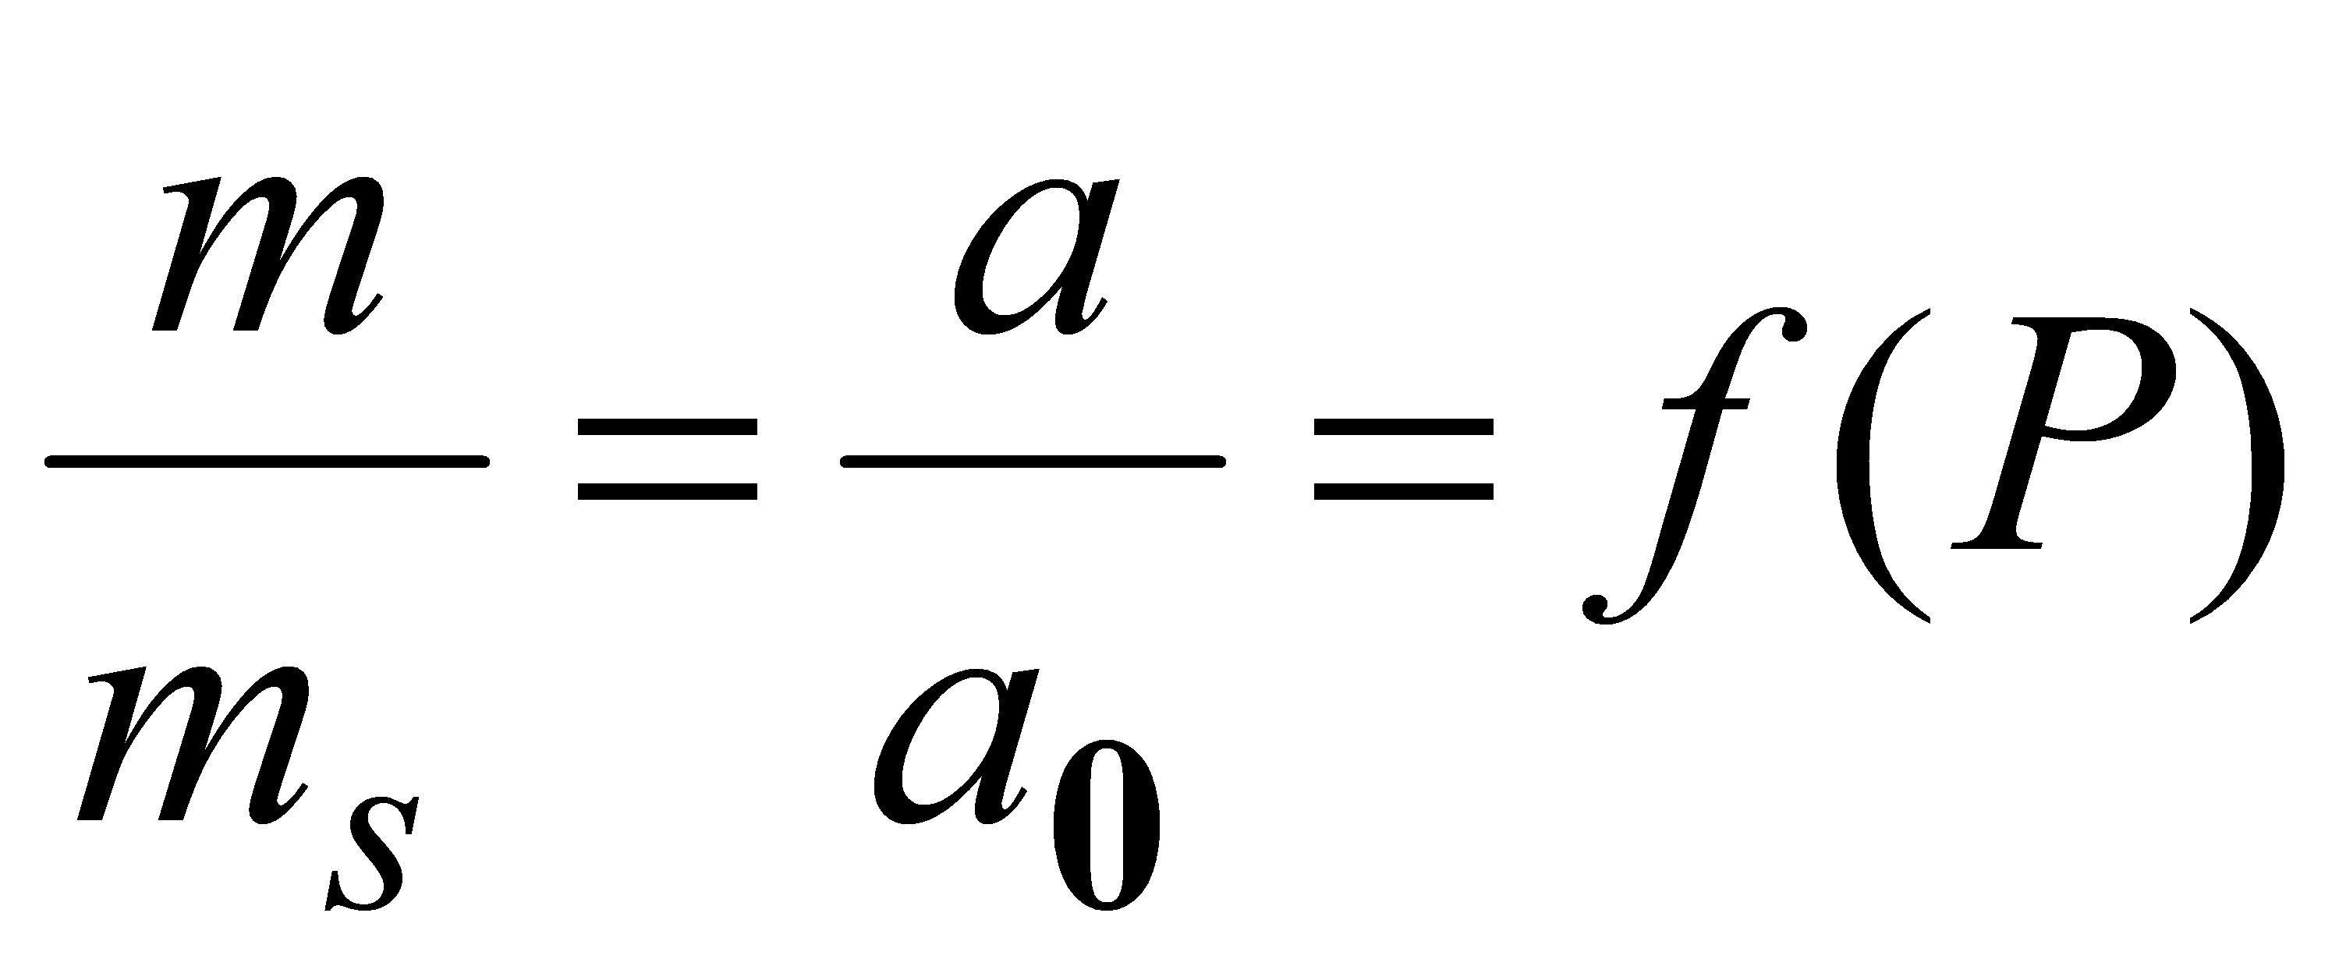 (1),

где: a, a0 (моль.кг.-1) –равновесные и предельная величины адсорбции, находимые в физическом эксперименте. Такая организация численного эксперимента дает возможность определять количество модельных микропор в одном килограмме адсорбента и сравнивать рассчитанные и экспериментальные изотермы.

-Различия в энергии адсорбции на микропористых активных углях определяется шириной щелевидной микропоры. Поскольку в реальных адсорбентах наблюдается некоторое, достаточно узкое, распределение микропор по ширинам, изотермы в физическом эксперименте относят к средней эффективной (h) ширине микропор. В теории объемного заполнения микропор (ТОЗМ) [19] был разработан метод расчета (h) на основе определенной методом углового рассеивания электронов связи между характеристической энергией адсорбции (Е0 для бензола) и шириной щели:

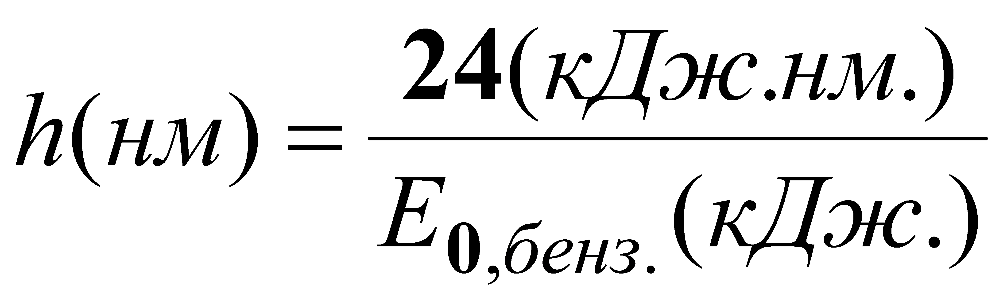**,** 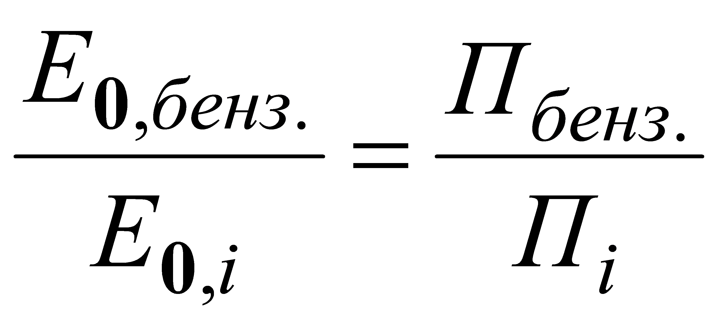(2),

где Пi – парахоры

Характеристическая энергия адсорбции определялась при обработке экспериментальных изотерм по уравнению Дубинина-Радушкевича при температурах существенно ниже критической [19]:

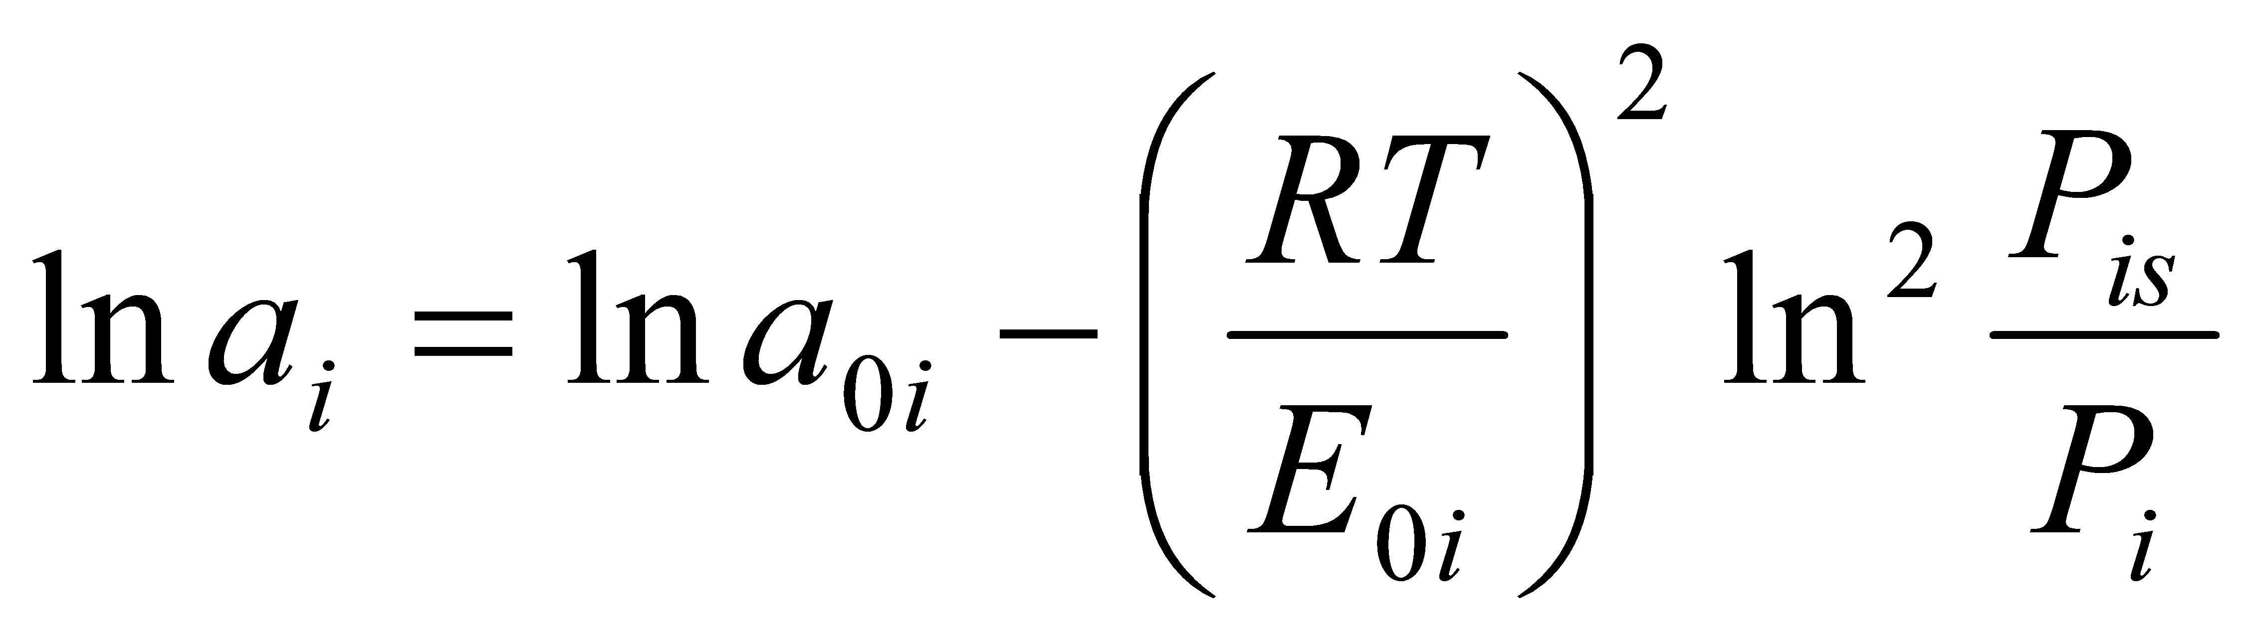  (3)

При молекулярно-динамических расчетах изотерм соотношение (2) было подтверждено, поскольку совпадение рассчитанных и экспериментальных изотерм наблюдалось при выборе ширины модельной поры в соответствии с этим соотношением. При молекулярно-динамическом расчете абсолютных изотерм необходима одна экспериментальная изотерма на данном микропористом активном угле для расчета эффективной ширины поры по соотношениям (2). Так, например, расчеты для адсорбции этана, пропана и бутана на микропористом углеродном адсорбенте «нуксит» [18] показали количественное совпадение всех рассчитанных изотерм с экспериментальными при выборе ширины щели (h= 1.0нм.) в соответствии с (2). Изменение ширины щели до значения h=1.3нм. привело к заметному отклонению рассчитанной изотермы от экспериментальной для бутана.

-Для количественного совпадения рассчитанных и экспериментальных изотерм необходимо убедиться, что параметры используемого универсального силового поля для данного адсорбтива (группы адсорбтивов) надежно определены. Так в работе [18] было показано, что при расчетах изотерм адсорбции органических веществ (метан, этилен, бензол, этанол и т д.) количественное совпадение изотерм наблюдается при использовании универсального силового поля OPLS-AA [20]. В общем случае необходимо иметь одну экспериментальную изотерму данного адсорбтива при одной температуре на микропористом активном угле для выбора соответствующего силового поля и последующих расчетов на других активных углях в широком интервале температур.

Для дополнительного доказательства возможности замены физического эксперимента на численные расчеты в широком интервале температур ниже и выше критических для адсорбтивов мы в настоящей работе провели сравнение рассчитанных методом молекулярной динамики и абсолютных изотерм, полученных в физическом эксперименте при температурах выше критических.

**Методика эксперимента.**

В связи с выше сказанным для проведения молекулярно-динамических расчетов в ячейку (12х12х12нм.) с подвижными стенками и периодическими граничными условиями помещалась щелевидная микропора, ограниченная квадратными пластинами графена размером 5×5 нм. (рис. 1). Атомы водорода на границах графеновых пластин не показаны.

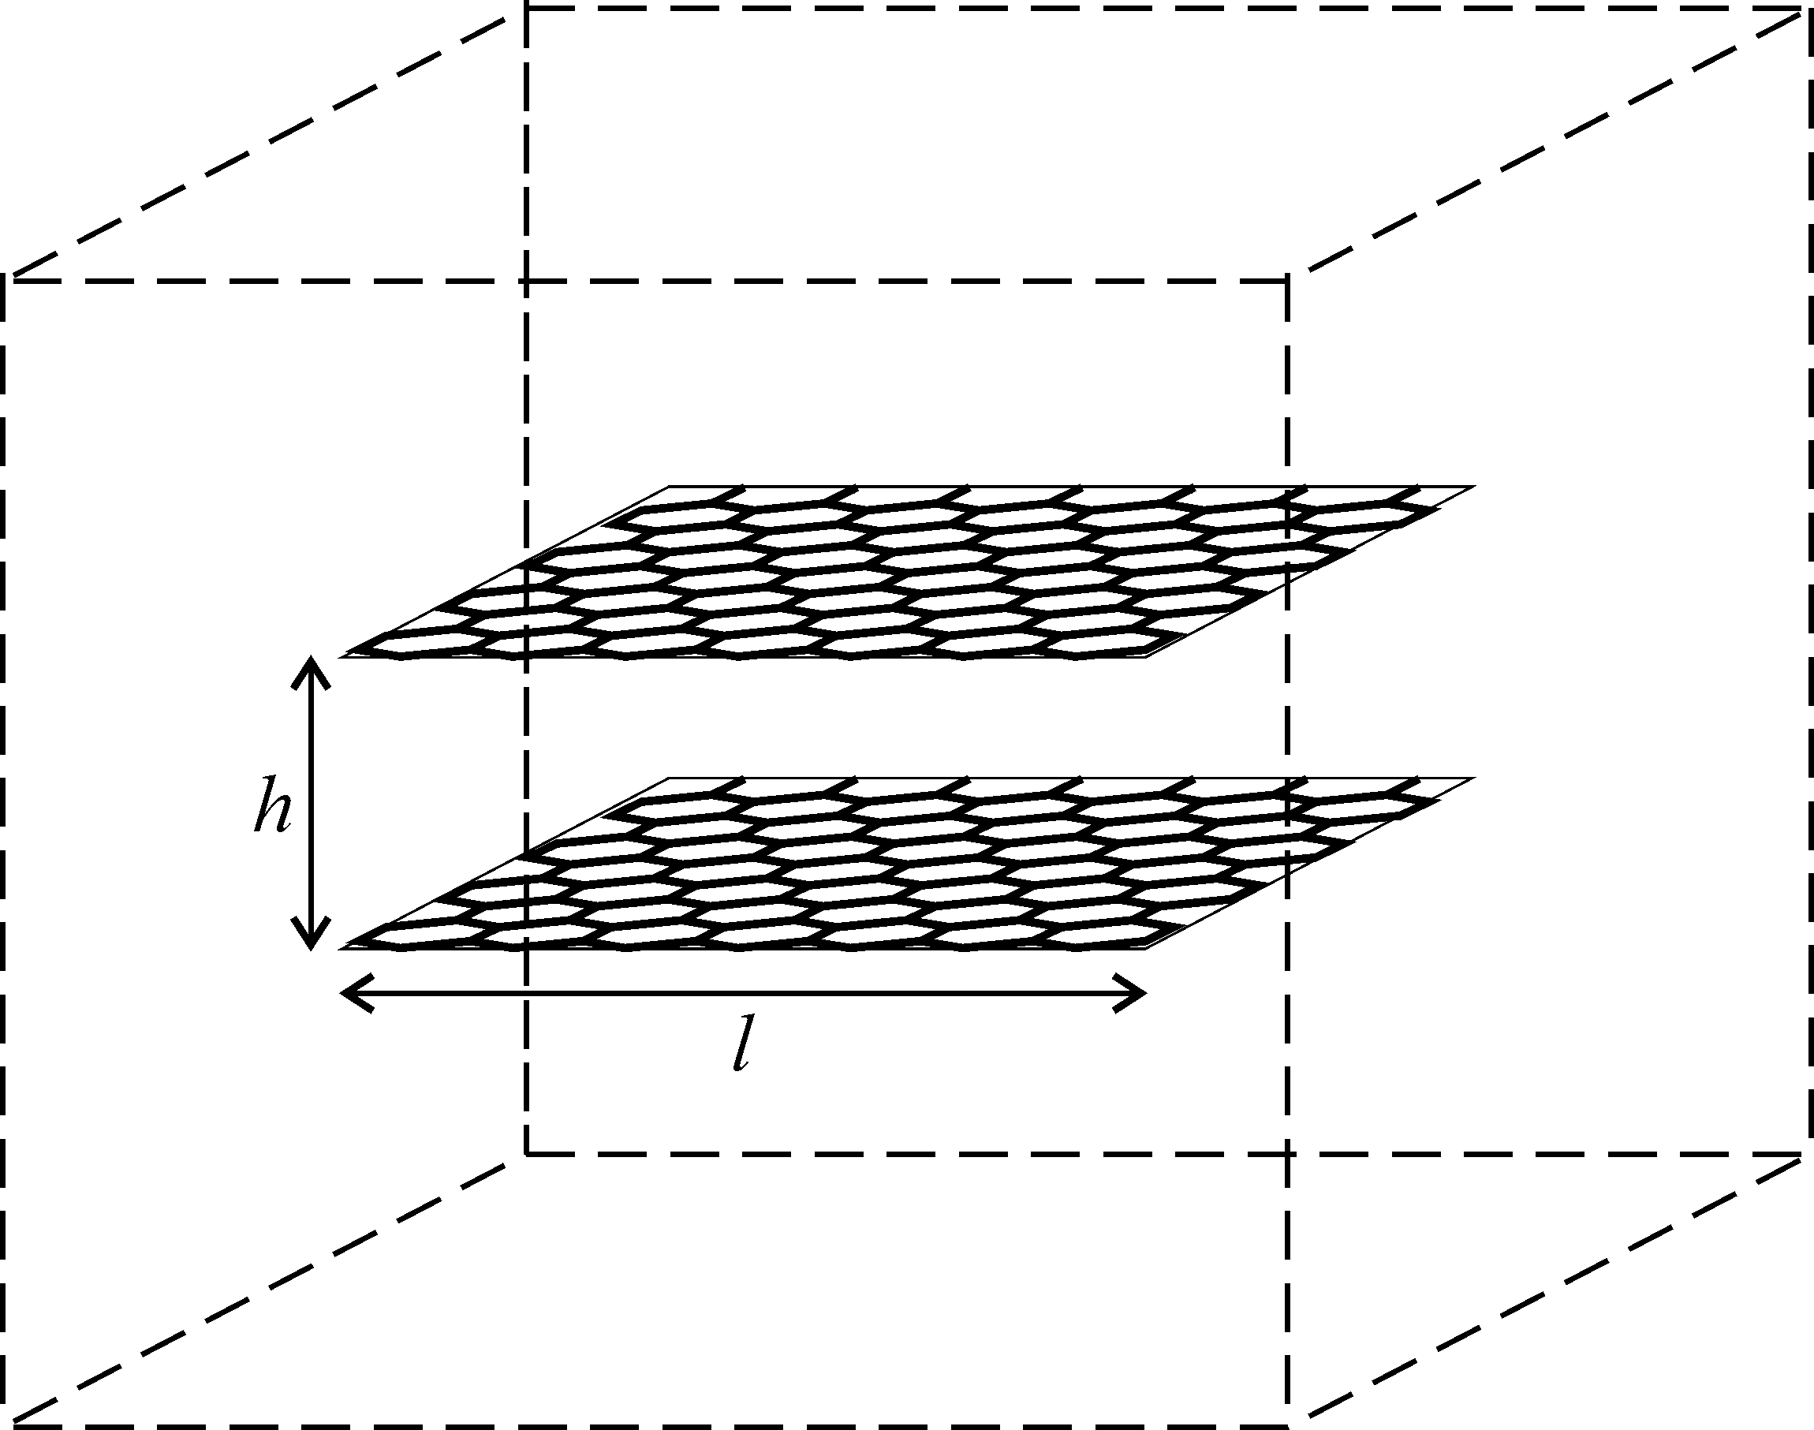

Рис. 1. Схема модельной ячейки с микропорой. Пояснения в тексте.

Ширина пор варьировалась от 0,7 до 1.3 нм. В ячейку добавлялось около 10000 молекул адсорбтива и проводился расчёт молекулярно-динамических траекторий. В этом случае адсорбция осуществлялась как внутри пор так и на их внешних поверхностях, что хорошо видно из рисунка 3. Отметим структурирование слоев метана у графеновых стенок как в микропоре, так и на внешних поверхностях.

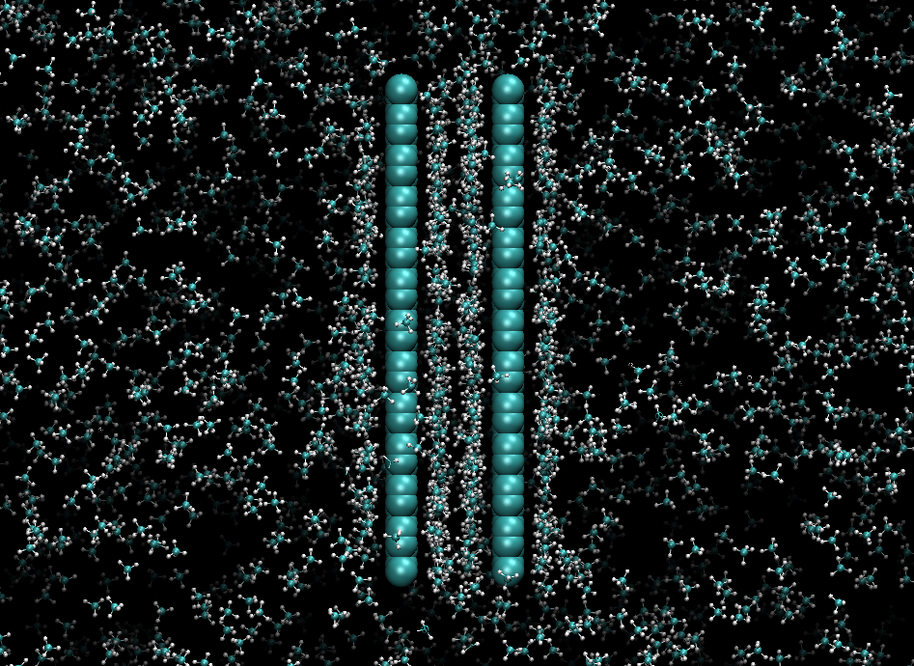

Рис. 2. Мгновенный снимок распределения молекул метана в ячейке с микропорой.

Элементарный шаг интегрирования уравнения движения составил 1 фс. Длина траектории составила 1нс. Координаты системы сохранялись каждую пикосекунду. Анализ траекторий проводился по последним 500 пикосекундам. Постоянная температура поддерживалась за счёт коллизионного термостата [21], а давление поддерживалось с помощью баростата [22]. Обрезание кулоновских и ван-дер-ваальсовских взаимодействий происходило, если расстояние между атомами составляло больше 1,2 нм. Учёт электростатических взаимодействий дальнего порядка не производился из-за незначительного вклада электростатики в общую энергию системы. В результате расчетов получали равновесные значения m(P) для адсорбции в микропоре и на внешних графеновых поверхностях и соответствующие давления. Распределение плотностей метана при температурах больших и меньших критической показано на рисунке 3а,б.

**а**

**б**

Рис. 3. Распределение плотностей метана в ячейке: а) (пора 1.1нм.) при 370К (Т>Tкр) и давлениях (бар) в ячейке: 70(▲), 200 (♦), 633 (■), б) метана (пора 1.1нм.) при 170К ( Т<Ткр.)Пунктирные линии обозначают графеновые поверхности.

Из рисунка 3а,б видно, что при Т >>Ткр. адсорбция (конденсация) метана в поре размером 1.1нм сопровождается при относительно низких давлениях практически мономолекулярной адсорбцией на двух внешних поверхностях поры. Однако, как и при адсорбции в микропорах, наличие адсорбционного поля приводит к «конденсации» адсорбата и во втором слое при относительно высоких давлениях. На основании этих данных получали равновесные значения чисел молекул в микропорах и в первом слое на внешней поверхности поры m(P) и соответствующие равновесные давления, т.е. изотермы адсорбции в микропорах и изотермы монослойной адсорбции на углеродной поверхности.

Необходимо подчеркнуть, что проведение расчетов с модельных порах конечных размеров отличает нашу методику от большинства аналогичных расчетов, в которых использовались полубесконечные или бесконечные поры. Это обстоятельство улучшало статистические характеристики расчетов, но не позволяло корректно сравнивать рассчитанные и экспериментальные изотермы.

**Полученные результаты и их обсуждение.**

**1. Адсорбция газов и паров в микропорах активных углей.**

Прежде всего отметим, что при переходе к температурам выше критических молекулярно-динамические расчеты позволили решить важную термодинамическую проблему, связанную с нахождением аналогов равновесно согласованных стандартных давлений (Ps) и соответствующей алсорбции (а0, ms) при Т<Ткрит., использованных при выводе уравнения (3) и уравнений решеточной модели.

При использовании ячейки постоянного объема (рис. 2, без баростата) при температурах выше критических после достижении предельной адсорбции (ms) в модельной микропоре число молекул в газовой фазе (и, соответственно, давление) резко возрастало с ростом числа добавленных в систему молекул, поскольку поверхностной жидкой фазы не образовывалось. Это позволяло определять значения Р*(Т), равновесные с ms(Т), как показано на схеме рис. 4:

Рис. 4. Зависимости адсорбции (m) и равновесного давления (Р) от числа молекул в ячейке постоянного объема.

Оказалось, что lnP*(Т) линейно зависит от 1/Т и эта зависимость является продолжением аналогичной зависимости при температурах ниже критической для адсорбтива, как показано на рис. 5.

Рис. 5. Зависимости lnPs(Р*)от обратной температуры для метана (■) и ксенона (●) при температурах ниже и выше критических.

**Этот результат позволяет распространить уравнения ТОЗМ (3) и решеточной модели для однослойной (4,6,7) и двуслойной адсорбции (5,6,7) в микропорах [23], полученных ранее для температур, ниже критических, на описание абсолютных изотерм адсорбции газов, что очень важно для современных адсорбционных технологий, поскольку параметры этих уравнений являются весьма информативными характеристиками соответствующих адсорбционных систем.**

  (4)

 (4а)

 (5)

 (6)  (7)

В уравнениях (3-7) и далее: а, a1, a0 – равновесные при давлении Р и «предельная» при стандартном давлении пара Р*=Рsпри Т<Ткр. и (Р*)при Т>Ткр. адсорбция (моль·кг.-1); Е0 (кДж·моль-1) - характеристическая энергия адсорбции; - емкость монослоя 1-го компонента (моль*кг.-1), Y1**,** X1-мольные доли первого компонента в равновесных объемном (в данном случае – вакансионном [24]) и адсорбционном растворах, - энергии парного взаимодействия в адсорбтиве, адсорбате и адсорбата с адсорбентом. При монослойной адсорбции на внешней поверхности поры в уравнении (4) необходимо убрать коэффициент 2 при , поскольку адсорбат взаимодействует только с одной графитовой поверхностью (уравнение 4а).

На рис. 6 приведен пример описания равнениями (3) и (5-7) экспериментальных изотерм адсорбции метана и этилена (все экспериментальные значения здесь и далее взяты из компьютерного банка по адсорбции [25]).

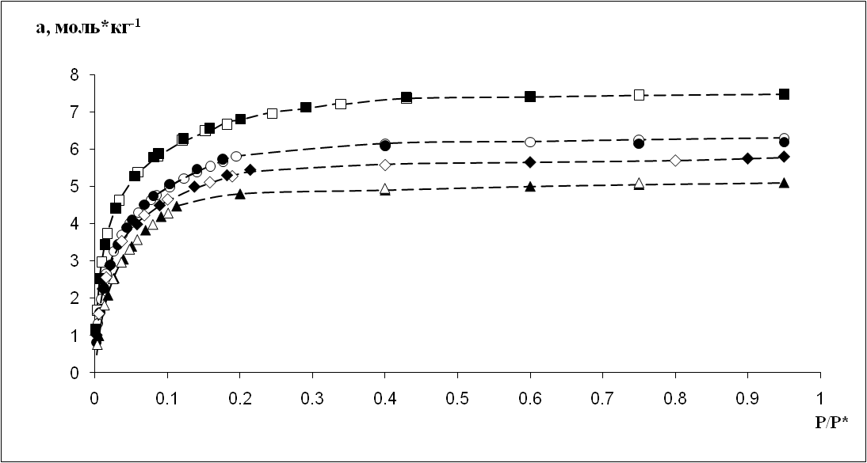

Рис. 6. Описание экспериментальных изотерм адсорбции (пунктирные линии) на активном угле ВРL [25] метана (Ткр = 190,55К) уравнениями (3) (■,●,♦ ,) и (5-7) (□,○,*◊* ) при температурах 212 (■,□), 260 (●,○), 301К (♦,*◊*) и этилена (Ткр.=282,9К) при 301К уравнениями (3) (▲) и (5-7) (∆).

При молекулярно – динамических расчетах изотерм адсорбции газов в микропорах и на графеновых поверхностях при соблюдении обозначенных выше условий было показано, что так же, как в случае адсорбции паров, рассчитанные изотермы в микропорах количественно совпадают с экспериментальными. В качестве примеров на рис. 7-9 приведены соответствующие данные для адсорбции метана, этана и пропана.

Рис. 7. Экспериментальные (линии)и рассчитанные(◊,□,∆,○) изотермы метана (Ткр.=195К) при 170 (◊), 240 (□), 303(∆) и 370(○) на ПАУ-10 (ширина поры 1.1нм.)

Рис.8. Экспериментальные (линия) и рассчитанные (○,□) изотермы этана при 293К (○) и 333К (□) на активном угле «Нуксит» (ширина поры 1.2нм.)

Рис. 9. Экспериментальные (линии) и рассчитанные (□,∆,○) изотермы пропана при 333 (□), 373 (∆) и 400К (○) на активном угле Нуксит (ширина поры 1.2нм.)

**Из приведенных данных видно количественное совпадение рассчитанных и экспериментальных изотерм.**

Важно подчеркнуть, что дополнительным критерием корректности молекулярно-динамических расчетов изотерм является соблюдение линейной зависимости lna0 от температуры в широком иртервале температур ниже и выше критических для адсорбтива в соответствии с уравнением Дубинина-Николаева (см. рис. 10, 11)

**  (8)

Рис. 10. Зависимость lna0 от температуры для адсорбции метана на микропористом угле ПАУ-10 в широком интервале температур.

Рис.11. Зависимость lna0 от температуры для адсорбции метана (▲) и ксенона (■) на цеолите NaX.

Отклонение от прямой для метана при Т>370К, связано, по-видимому, с изменением физического состояния адсорбата или, что более вероятно, с термическим расширением микропоры. Это может приводить к изменению параметров силового поля и несовпадению рассчитанной и экспериментальной изотерм, что и наблюдается на рис. 7. Например, в случае кристаллического адсорбента - цеолита такого отклонения не наблюдается (рис. 11).

Поскольку в уравнениях решеточной модели также используются равновесно согласованные стандартные условия, корректность использования Р* при сверхкритических температурах подтверждается постоянством параметра  в широком интервале температур и согласованностью параметров уравнений (3, 5-7) (см. таблицу 1).

Таблица 1. Значения параметра  уравнений (5-7), полученные при обработке экспериментальных изотерм адсорбции криптона, ксенона и азота при различных температурах.

|  |  |  |  |  |
| --- | --- | --- | --- | --- |
| **Т(К)** | **а0(3)** | **а0(5-7)** | **Е0** | *10-3 |
|  |  | **криптон** |  |  |
| **177,7** | **13,2** | **13,2** | **8,4** | **-1,02** |
| **216,2** | **11,8** | **11,9** | **8,9** | **-1,07** |
| **243,3** | **11,1** | **11,1** | **9,3** | **-1,13** |
| **273,1** | **10,2** | **10,2** | **9,7** | **-1,08** |
| **313** | **9,6** | **9,4** | **10,1** | **-1,09** |
| **353** | **8,6** | **8,4** | **11,2** | **-1,11** |
| **393** | **7,8** | **7,5** | **12,1** | **-1,09** |
|  |  | **ксенон** |  |  |
| **177,7** | **11,4** | **11,4** | **10,8** | **-1,42** |
| **216,2** | **10,9** | **10,9** | **10,9** | **-1,32** |
| **243,3** | **10,2** | **10,5** | **11,5** | **-1,37** |
| **273,1** | **9,7** | **10** | **11,7** | **-1,46** |
| **313** | **8,8** | **9,3** | **12,4** | **-1,41** |
| **353** | **8,2** | **8,8** | **12,8** | **-1,39** |
| **393** | **7,8** | **8,4** | **13,3** | **-1,38** |
|  |  | **азот** |  |  |
| **177,7** | **12,0** | **12,0** | **8,0** | **-1,03** |
| **216,2** | **11,0** | **11,0** | **8,7** | **-1,04** |
| **243,3** | **11,0** | **10,8** | **8,8** | **-1,02** |
| **273,1** | **10,6** | **10,6** | **8,8** | **-1,0** |
| **313** | **10,5** | **10,5** | **9,4** | **-0,93** |
| **353** | **10,4** | **10,3** | **9,8** | **-0,95** |
| **393** | **10,3** | **10,1** | **10,6** | **-0,98** |

**Приведенные ваше данные показывают, что численный эксперимент может успешно заменять физический при соблюдении перечисленных выше условий и при температурах выше критических.**

**2.Адсорбция газов и паров на поверхности графена.**

Результаты описания изотерм адсорбции метана и этана на углеродных поверхностях уравнениями (3) и (4а-7) представлены на рис. 12а, а на рис. 12б представлены результаты обработки изотерм в соответствии с уравнением Дубинина – Радушкевича.

z

a**a**

**б**

Рис. 12а,б а) Рассчитанные (m-молекул) (сплошные кривые, первый слой) изотермы метана (●,○ 303К) и этана (■,□ 333К) на удвоенной углеродной поверхности и их описание уравнениями (3) (○,□) и (4а-7) (●,■); б) Обработка изотерм в координатах уравнения (3) (●,■).

Хорошо видно, что уравнения (3) и (4а-7) количественно описывают изотермы монослойной поверхностной адсорбции. Ошибки описания изотерм невелики (1-1.5%) и близки в обоих случаях.

В таблицах 2,3 сравниваются значения параметров уравнений при адсорбции метана и этана на поверхности и в микропоре. Наблюдается удовлетворительное соответствие параметров уравнений (3,4а-7), характеризующих соответствующие адсорбционные системы. Более пологий ход изотерм на поверхности связан с отсутствия взаимодействия со второй стенкой, что в случае уравнения (3) проявляется в уменьшении значений характеристической энергии.

Таблица 2. Параметры уравнений (3) и (4а-7) для адсорбции метана в

микропоре и на удвоенной поверхности графена (первые слои).

|  |  |  |  |  |  |  |
| --- | --- | --- | --- | --- | --- | --- |
| Т: | 240К | | 303К | | 370К | |
| пара-метры | пора | поверх-ность | пора | поверх-  ность | пора | поверх-  ность |
| ms(мол.) | 255 | 240 | 248 | 235 | 239 | 227 |
| Ɛ0/k | -0.81 | -0.79 | -0.78 | -0.79 | -0.82 | -0.79 |
| Е0 | 10.6 | 7.7 | 11.2 | 8.9 | 12.3 | 10.1 |

Таблица 3. Параметры уравнений (3) и (4а-7) при адсорбции этана в

микропоре и на удвоенной поверхности графена.

|  |  |  |  |  |  |  |
| --- | --- | --- | --- | --- | --- | --- |
| T | 273K | | 293K | | 333K | |
| пара-  метры | пора | поверх-  ность | пора | поверх-  ность | пора | поверх-  ность |
| ms(mol) | 209 | 204 | 203 | 196 | 199 | 185 |
| ε**0**/k | -0.74 | -0.64 | -0.75 | -0.65 | -0.76 | -0.66 |
| E0 | 9,8 | 9,2 | 10,4 | 9,7 | 10,8 | 9,1 |

Интересно отметить, что в отличие от метана при адсорбции несимметричных молекул этана значения параметра Ɛ0/k на поверхности меньше аналогичных значений в микропоре за счет разной ориентации молекул этана у поверхности. При этом в соответствии с решеточной моделью [23] значения Ɛ0/k сохраняют постоянные значения при различных температурах. Это означает, что механизмы заполнения монослоя на поверхности и в микропоре аналогичны. Необходимы, конечно, дополнительные сравнительные исследования соответствующих систем.

При температурах ниже критической анализ данных позволяет определить последовательность заполнения слоев адсорбата и сопоставить результаты обработки полимолекулярных изотерм с данными молекулярно-динамических расчетов. В качестве примера в таблицах 4 и 5 приведены соответствующие данные для метана и этана.

ПАВЕЛ! ТАБ. 4. НУЖНО ПЕРЕДЕЛАТЬ ПО ТИПУ ТАБ. 5 И НА УДВОЕННОЙ ПОВЕРХНОСТИ ГРАФЕНА (ЧИСЛА УМНОЖИТЬ НА 2), КТОЧНИТЬ НАДПИСЬ

Таблица 4. Распределение молекул метана на поверхности графена в поверхностных слоях при 170К.

|  |  |  |  |
| --- | --- | --- | --- |
|  |  | Количество молекул в слоях |  |
| Р, бар | 1 | 2 | 3 |
| 2 | 101 | 4 | 1 |
| 5 | 126 | 18 | 3 |
| 10 | 140 | 70 | 22 |
| 15 | 142 | 72 | 25 |
| 20 | 144 | 88 | 39 |
| 23,7 | 149 | 118 | 92 |

Таблица 5. Распределение молекул этана в поре (h=1.2нм.) и на удвоенной поверхности графена в первом и втором слоях при различных температурах, меньших и больших критической (Ткр.=305К).

|  |  |  |  |  |  |  |  |  |  |  |  |
| --- | --- | --- | --- | --- | --- | --- | --- | --- | --- | --- | --- |
| Т=273К | | | | Т=313К | | | | Т=333К | | | |
| **P/P\*** | **a(мол) в поре** | **a1пов. (мол)** | **a2пов. (мол)** | **P/P\*** | **a(мол) в поре** | **a1пов. (мол)** | **a2пов. (мол)** | **P/P\*** | **a(мол) в поре** | **a1пов. мол** | **a2пов. мол** |
| 0,02 | 159 | 107 | 2 | 0,02 | 49 | 26 | 0 | 0,01 | 30 | 19 | 0 |
| 0,08 | 168 | 115 | 3 | 0,04 | 103 | 54 | 2 | 0,03 | 59 | 39 | 1 |
| 0,21 | 182 | 144 | 7 | 0,09 | 149 | 110 | 5 | 0,06 | 119 | 77 | 3 |
| 0,41 | 199 | 177 | 31 | 0,18 | 170 | 128 | 17 | 0,13 | 148 | 115 | 11 |
| 0,51 | 203 | 184 | 45 | 0,36 | 183 | 159 | 41 | 0,25 | 168 | 142 | 23 |
| 0,62 | 205 | 189 | 64 | 0,53 | 188 | 171 | 64 | 0,38 | 176 | 158 | 48 |
| 0,73 | 206 | 198 | 129 | 0,71 | 193 | 181 | 109 | 0,50 | 183 | 166 | 72 |
| 0,82 | 207 | 202 | 138 | 0,89 | 196 | 189 | 143 | 0,63 | 185 | 174 | 108 |
| 1 | 209 | 204 | 142 | 1 | 196 | 192 | 175 | 1 | 191 | 185 | 169 |

Данные таблицы 4,5 позволяют проследить при каких заполнениях первого слоя начинается заполнение второго и третьего слоев, а при адсорбции этана (таблица 5) интересно сравнить заполнение микропор, первых и вторых слоев при переходе от Т<Ткр. к температурам незначительно превышающим критическую для этана (305К). Отметим, что при температурах, незначительно превышающих критическую для этана, адсорбция во втором слое вносит существенный вклад в общую адсорбцию на поверхности и при относительно низких давлениях, т. е. влияние адсорбционного поля проявляется достаточно заметно.

Результаты описания полимолекулярных изотерм адсорбции метана и этана (двухслойные при Т>Ткр.) уравнениями БЭТ[26] и Арановича [27] представлены в таблице 6.

Несмотря на то, что определение емкости монослоя (am(мол.)) было недостаточно точным, полученные результаты показывают удовлетворительные соответствия при сравнении заданной в численном эксперименте поверхности с поверхностями, полученными при расчете по обоим уравнениям. При этом адсорбционные площадки молекул, рассчитанные с экспериментальной поверхностью, близки и согласуются с литературными данными.

Таблица 6. Емкости монослоя am(молекул.), площадки молекул Sa(Å-2) и поверхности графена S(Å-2), найденные в молекулярно-динамическом эксперименте и рассчитанные с экспериментальными Sa (Å-2) по уравнениям БЭТ и Арановича. Пояснения в тексте.

|  |  |  |  |  |  |  |  |  |  |
| --- | --- | --- | --- | --- | --- | --- | --- | --- | --- |
|  | Метан, 170К | | | | | Этан, 273К | | | |
| S= 2500Å^2 | am(мол.) | | Sa(Å-2) | S(Å-2) | | am(мол.) | | Sa(Å-2) | S( Å-2) |
| Эксперимент | 149 | | 16.78 | 2500 | | 102 | | 24.5 | 2500 |
| БЭТ | 146.1 | | 17.11 | 2450 | | 96.2 | | 26.0 | 2360 |
| Аранович | 154.8 | | 16.15 | 2597 | | 95.1 | | 26.3 | 2329 |
|  | Этан, 313К | | | | | Этан, 333К | | | |
| Эксперимент | 96 | 26.0 | | | 2500 | 92.5 | 27.0 | | 2500 |
| БЭТ | 93.6 | 26.9 | | | 2435 | 90.9 | 30.9 | | 2275 |
| Аранович | 97.8 | 25.1 | | | 2542 | 95.5 | 24.4 | | 2578 |

Таким образом, метод молекулярной динамики позволяет проводить детальный анализ механизмов монослойной и полимолекулярной адсорбции на «гладких» поверхностях.

**3. Адсорбция смесей газов в микропорах и на поверхности**

**графена**

Применительно к адсорбции бинарных смесей газов при условии полного насыщения адсорбционной фазы суммой адсорбатов уравнения решеточной модели для абсолютной монослойной адсорбции компонентов на графеновых поверхностях и при двухслойной адсорбции в микропорах могут быть преобразованы к виду:

lnY1(1-X1)/X1(1–Y1)) – B + Δ/kT(AY1 – 12X1) = 0 (9)

Y1 =а/Na1m (10)

Где: А=6, N=1и А=9, N =2 для адсорбции на макро- и микропористых адсорбентах,X, Y - мольные доли компонентов в адсорбционной фазе и в растворе, $a_{1m}$-емкость монослоя, B, Δ/kT – энергетические константы:

,   (11)

, ,,-энергии взаимодействия адсорбат – адсорбент и адсорбат-адсорбат, zв, координационное число, определяющее число молекул в соседнем слое, с которым взаимодействует молекула в данном слое. При монослойной адсорбции zв=0, а при двухслойной zв=3. Различия в энергиях взаимодействия адсорбат – адсорбат в объемной и адсорбционной фазах незначительны и не учитываются в уравнении (9).

При описании адсорбции смесей газов рассчитывались мольные доли компонентов в объемной (Yi) и адсорбционной (Xi) фазах и фазовые диаграммы (зависимости Xi от Yi, )

Оказалось, что фазовые диаграммы в микропорах и на графеновых поверхностях практически совпадают. На основании этих данных рассчитывались коэффициенты разделения (К) компонентов смесей:

 (12),

Причем в качестве первого выбирался более сильно адсорбирующийся компонент.

На рисунках 13а,б приведены в качестве примера рассчитанные изотермы компонентов смесей в микропорах и на графеновых поверхностях и результаты их описания уравнениями (9,10).

**а б**

Рис. 13а,б. Рассчитанные изотермы адсорбции (**а**,моль.кг-1) этана () и этилена() при 313К и результаты их описания уравнениями (9,10) () при адсорбции в микропоре (а) и на двух графеновых поверхностях (б)

Видно, что уравнения решеточной модели количественно описывают изотермы адсорбции в микропорах и на графеновых поверхностях, а параметры уравнений, приведенные в таблице 8, удовлетворительно согласуются. Интересно отметить, что отсутствие второй поверхности при адсорбции на графеновых поверхностях приводит к небольшому уменьшению плотности упаковки молекул и, как следствие этого, к тому, что изотермы адсорбции на графеновых поверхностях идут ниже соответствующих изотерм в микропорах. При этом параметры уравнений, характеризующие различие энергий взаимодействия адсорбатов друг с другом и с адсорбентом, практически не различаются.

Таблица 7. Параметры уравнений решеточной модели для адсорбции при 313К компонентов смесей: этана и этилена, в микропорах и на графеновых поверхностях.

|  |  |  |  |  |
| --- | --- | --- | --- | --- |
| Параметры | Этан  пора | Этан  пов. | Этилен  пора | Этилен  пов. |
| a0 | 5.60 | 5.29 | 6.12 | 5.70 |
| Δ/kT | 1.49 | 1.48 | 1.96 | 1.98 |
| B | 2.67 | 2.66 | 2.15 | 2.11 |

**Заключение.**

Отметим, что численный эксперимент имеет очевидные преимущества по сравнению с физическим экспериментом. Например, в численном эксперименте получают изотермы абсолютной адсорбции, в то время как в физическом эксперименте всегда получают избыточные изотермы, которые нужно пересчитывать в абсолютные на основе модели адсорбционной фазы , а определение абсолютных изотерм при адсорбции бинарных смесей усложняется необходимостью аналитического определения состава равновесных фаз. Физический эксперимент требует значительных затрат рабочего времени сотрудников, специальных, достаточно сложных установок для снятия изотерм при высоких температурах и давлениях, что приводит к техническим ограничениям, не позволяющим, например, снимать изотермы таких веществ как этанол, бензол и т.п. при сверхкритических температурах.

Проведенный анализ показывает, что метод молекулярной динамики позволяет не только заменять и расширять данные трудоемкого физического эксперимента при изучении адсорбционных равновесий на углеродных адсорбентах, но и является важным инструментом изучения механизмов адсорбционных процессов на молекулярном уровне.

**Литература**

1. Wenhui, S., Jun, Y., Jingsheng, M., Aifen, L., Yang, L., Hai, S., Lei, Z.: Grand canonical Monte Carlo simulations of pore structure influence onmethane adsorption in micro-porous carbons with applications to coal and shale systems. Fuel **215,** 196–203 (2018)
2. Yu, L., Yanming, Z., Wu, L., Jianhua, X., Yang, W., Jiahong, L., Fangu,i Z.: Molecular simulation of methane adsorption in shale based on grand canonical Monte Carlo method and pore size distribution. J. Nat. Gas Sci. Eng. **30**, 119-126 (2016)
3. Mosher, K., He, J., Liu, Y., Rupp, E., Wilcox, J.: Molecular simulation of methane adsorption in micro- and mesoporous carbons with applications to coal and gas shale systems. Int. J. Coal Geol. **109–110**, 36-44 (2013)
4. Jiang, W., Lin, W.: Molecular dynamics investigation of conversion methods for excess adsorption amount of shale gas. J. Nat. Gas Sci. Eng. **49**, 241-249 (2018)
5. Wu, H., Chen, H., Liu, H.: Molecular Dynamics Simulations about Adsorption and Displacement of Methane in Carbon Nanochannels. J. Phys. Chem. C. **119**, 13652–13657 (2015)
6. Sharma, A., Namsani, S., Singh, J.K.: Molecular simulation of shale gas adsorption and diffusion in inorganic nanopores. Mol. Sim. **41,** 414-422 (2014)
7. Szczęśniak, B., Choma, J., Jaroniec, M.: Gas adsorption properties of graphene-based materials. Adv. Colloid Interface Sci. **243**, 46-59 (2017)
8. Zhao, X., Kwon, S., Vidic R.D., Borguet, E., Johnson, J.K.: Layering and orientational ordering of propane on graphite: An experimental and simulation study. J. Chem. Phys. **117**, 7719 (2002)
9. Jiang, S., Rhykerd, C.L., Balbuena, P.B., Pozhar, L.A., Gubbins, K.E.: Adsorption and Diffusion of Methane in Carbon Pores at Low Temperatures. Fund. Ads. **80**, 301-308 (1993)
10. Aranovich, G., Donohue, M.: Determining Surface Areas from Linear Adsorption Isotherms at Supercritical Conditions. J. Colloid Interface Sci.**194**, 392-397 (1997)
11. Sha, H., Faller, R.: Molecular simulation of adsorption and separation of pure noble gases and noble gas mixtures on single wall carbon nanotubes. Comput. Mater. Sci. **114**, 160-166 (2016)
12. Abbaspour, M., Akbarzadeh, H., Salemi, S., Sherafati, M.: Molecular dynamics simulation of noble gas adsorption on graphite: New effective potentials including many-body interactions. J. Mol. Liq. **222**, 915-922 (2016)
13. Dawid, A., Gorny, K., Wojcieszyk, D., Dendzik, Z., Gburski, Z.: Collision-induced light scattering in a thin xenon layer between graphite slabs – MD study. Spectrochim. Acta A. **129**, 594-600 (2014)
14. Maiga, S.M., Gatica, S.M.: Monolayer adsorption of noble gases on graphene. Chem. Phys. **501**, 46-52 (2018)
15. Cracknell, R.F., Nicholson, D., Quirke, N.: A grand canonical Monte Carlo study of Lennard-Jones mixtures in slit shaped pores. Mol. Phys. **80**, 885–897 (1993)
16. Tan, Z., Gubbins, K.E.: Selective adsorption of simple mixtures in slit pores: A model of methane-ethane mixtures in carbon. J. Phys. Chem. **96**, 845–854 (1992)

17. Firouzi, M., Sahimi, M.: Molecular Dynamics Simulation of Transport and Separation of

Carbon Dioxide–Alkane Mixtures in a Nanoporous Membrane Under Sub- and

Supercritical Conditions. Transp. Porous. Med. **115**, 30 (2016)

18. Tolmachev, A.M., Anuchin, K.M., Kruchenkova, N.G., Fomkin, A.A.: Theoretical

Calculation of the Izotherm of Adsorptionon on active Coals using the Molecular

Dynamics Method. Prot. Met. Phys. Chem. Surf. **47**, 150-155 (2011)

19. Dubinin, M.M.: Progress in surface and membrane science. N Y: Acad. Press. **9**, 1

(1975)

20. Jorgensen, W.L., Maxwell, D.S., Tirado-Rives, J.: Development and Testing of the

OPLS All-Atom Force Field on Conformational Energetics and Properties of Organic

Liquids. J. Am. Chem. Soc. **118**, 11225–11236 (1996)

21. Grest, G.S., Kremer, K.: Molecular-dynamics simulation for polymers in the presence of

a heat bath. Phys. Rev. A, **33,** 3628-3631 (1986)

22. Feller, S.E., Zhang, Y., Pastor, R.W.: Constant pressure molecular dynamics simulation:

The Langevin piston method, J.Chem. Phys.**103**, 4613 (1995)

23. Tolmachev, A.M., Kuznetsova, T.A., Kruchenkova, N.G., Fomenkov, P.E*.*:

Temperature Dependance of Adsorption on Microprous Adsorbent. Prot. Met. Phys.

Chem. Surf. **53**, 786-792 (2017)

24. Aranovich G.L.: J. Colloid Interface Sci. **141**, 30 (1991)

25. Tolmachev, A.M., Godovikov, I.A., Kuznetsova, T.A., Kruchenkova, N.G.:

http://adsbank.chem.msu.ru

26. Brunauer, S.: The adsorption of gases and vapors. Oxford Univ.Press. (1943)

27. Aranovich, G.L.: Russ. J. Phys. Chem. **62**, 3000. (1988)